LAPORAN PRAKTIKUM & TUGAS 2

TRANSFORMASI GAMBAR, IMAGE

COMPRESSION, DAN DIGITAL

WATERMARKING

Implementasi Augmentasi Citra DAiSEE, Evaluasi Kinerja Algoritma Kompresi Citra Multi-Format, serta Uji Ketahanan Watermarking Domain Spasial dan Frekuensi
Mata Kuliah: | Komputasi Multimedia
Topik: | Augmentasi Data, Kompresi Citra, dan Watermarking
Format Pengerjaan: | Individu / Kelompok Maksimal 3 Orang
Platform & Bahasa: | Python 3.14 (OpenCV, Pillow, SciPy, Scikit-Image, Matplotlib)
Reproduksibilitas: | Random Seed = 42 (Deterministik & Verifiabel)
Tahun Akademik: | 2026
Pernyataan Orisinalitas & Deklarasi Penggunaan AI:
Seluruh kode, formulasi matematis, visualisasi eksperimental, dan analisis dalam laporan ini dikerjakan secara orisinal dan telah dipahami secara utuh oleh mahasiswa. Asisten cerdas artifisial (Google Antigravity / DeepMind) digunakan secara etis sebagai mitra diskusi sintaksis, kurasi pustaka ilmiah, dan automasi pembuatan tata letak grafis. Seluruh data hasil komputasi diverifikasi secara empiris.

BAB 1. TRANSFORMASI GAMBAR & AUGMENTASI DATA (DAiSEE)

1.1 Latar Belakang dan Karakteristik Dataset Video DAiSEE
Augmentasi data citra merupakan salah satu pilar transformasi citra paling fundamental dalam visi komputer modern, khususnya untuk mencegah overfitting pada arsitektur Deep Convolutional Neural Networks (CNN) ketika data pelatihan terbatas. Dataset DAiSEE (Dataset for Affective States in E-learning Environments) (Kumar et al., 2016) merupakan koleksi video multi-subjek berskala besar yang dirancang khusus untuk memprediksi empat kondisi afektif siswa saat belajar mandiri secara daring: Engagement (Keterlibatan), Boredom (Kebosanan), Confusion (Kebingungan), dan Frustration (Frustrasi). Video DAiSEE direkam menggunakan kamera web (webcam) komputer/laptop dalam kondisi pencahayaan dan lingkungan kamar nyata (in-the-wild).

1.2 Metodologi Ekstraksi Frame dan Sampling Acak Reproduksibel
Sesuai ketentuan tugas, sebuah video asli dari dataset DAiSEE, yaitu berkas 5000441001.avi (Subject ID: 500044; status afektif ground-truth: Boredom=1, Engagement=2, Confusion=0, Frustration=0; durasi 10 detik, 300 frame, 30 FPS, resolusi 640x480) yang terletak pada direktori data/video/DAiSEE/DataSet/Test/500044/5000441001/ diekstraksi secara utuh ke dalam folder data/extracted_frames/ menggunakan pustaka cv2.VideoCapture. Untuk menjamin prinsip reproduksibilitas ilmiah, pengambilan 10 frame acak dikunci menggunakan bilangan acak deterministik random.seed(42) dan np.random.seed(42). Sepuluh sampel wajah mahasiswa terpilih disimpan ke direktori data/sample_10_frames/ dengan penamaan terstruktur.

1.3 Tinjauan Teoretis 6 Teknik Augmentasi dan Justifikasi Domain DAiSEE

1. Horizontal Flipping (Pembalikan Horizontal):
Cara Kerja: Membalik orientasi citra sepanjang sumbu horizontal melalui operasi indeks matriks $I_{aug}(x, y) = I(W
- 1 - x, y)$.
Justifikasi DAiSEE: SANGAT AMAN DAN RELEVAN. Wajah manusia memiliki simetri bilateral alami. Gerakan ekspresi afektif primer seperti mengerutkan dahi karena bingung (Action Unit 4), tersenyum puas karena memahami materi (Action Unit 12), maupun kantuk (kebosanan) muncul di kedua belahan wajah. Pembalikan horizontal melipatgandakan data tanpa merusak ground-truth semantik (Shorten & Khoshgoftaar, 2019). Selain itu, pembalikan ini mensimulasikan arah tatapan siswa yang menoleh ke sisi kiri atau kanan layar monitor.

2. Slight Rotation (Rotasi Sudut Kecil $\pm 8^\circ$):
Cara Kerja: Transformasi afina geometris berbasis matriks rotasi 2D berpusat pada titik tengah $(c_x, c_y)$ dengan reflection border padding.
Justifikasi DAiSEE: RELEVAN HANYA PADA SUDUT KECIL ($\le 10^\circ$); ROTASI BESAR ($>30^\circ$) TIDAK SESUAI. Dalam konteks e-learning, siswa selalu duduk tegak menghadap laptop di bawah gravitasi bumi. Kepala manusia tidak pernah berputar $90^\circ$ miring ke samping atau $180^\circ$ terbalik saat belajar. Rotasi besar merusak prior gravitasi natural dan memperburuk akurasi detektor pose wajah (Dewan et al., 2019). Sebaliknya, rotasi sudut kecil ($\pm 5^\circ$ hingga $\pm 10^\circ$) sangat representatif untuk memodelkan kemiringan kepala (head tilt) alami saat siswa sedang berpikir mendalam.

3. Random Crop & Scale (Pemotongan & Rescaling Rasio 0.88):
Cara Kerja: Memotong area persegi panjang berukuran 88% di sekitar pusat wajah, kemudian melakukan interpolasi bilinear kembali ke resolusi semula.
Justifikasi DAiSEE: SANGAT SESUAI. Siswa secara konstan mengubah postur duduknya selama sesi pembelajaran daring: mencondongkan badan maju ke arah layar saat berkonsentrasi tinggi (high engagement) atau menyandarkan punggung ke kursi saat jenuh/bosan. Augmentasi ini melatih model mengenali skala wajah pada berbagai jarak kamera.

4. Color Jitter / Brightness & Contrast Adjustment ($\alpha = 1.18, \beta = 15$):
Cara Kerja: Transformasi intensitas linier $I_{aug}(x, y) = \text{clip}(\alpha \cdot I(x, y) + \beta, 0, 255)$, di mana $\alpha$ mengatur kontras dan $\beta$ mengatur kecerahan.
Justifikasi DAiSEE: SANGAT SESUAI. Video DAiSEE direkam pada kondisi pencahayaan liar (in-the-wild) dengan intensitas cahaya matahari ruangan yang berubah sepanjang hari, serta pantulan cahaya dinamis dari layar laptop saat materi presentasi berganti dari latar gelap ke terang.

5. Gaussian Noise Injection ($\mu = 0, \sigma = 15$):
Cara Kerja: Menambahkan derau acak aditif berdistribusi normal $\mathcal{N}(0, \sigma^2)$ pada setiap saluran warna piksel.
Justifikasi DAiSEE: SANGAT SESUAI. Kamera web laptop berharga murah memiliki sensor CMOS kecil dengan rasio signal-to-noise rendah pada pencahayaan redup, memicu timbulnya derau termal dan derau kuantisasi.

6. Gaussian Blur ($k = 5\times 5, \sigma = 1.2$):
Cara Kerja: Konvolusi matriks citra dengan kernel Gaussian 2D berbobot jarak.
Justifikasi DAiSEE: SANGAT SESUAI. Mengakomodasi keterbatasan lensa kamera web murah yang mengalami *defocus* serta *motion blur* ketika siswa mengangguk atau menggelengkan kepala.

1.4 Visualisasi Grid Hasil Augmentasi Citra
Berikut disajikan perbandingan berdampingan citra asli dan enam teknik augmentasi untuk sampel representatif:
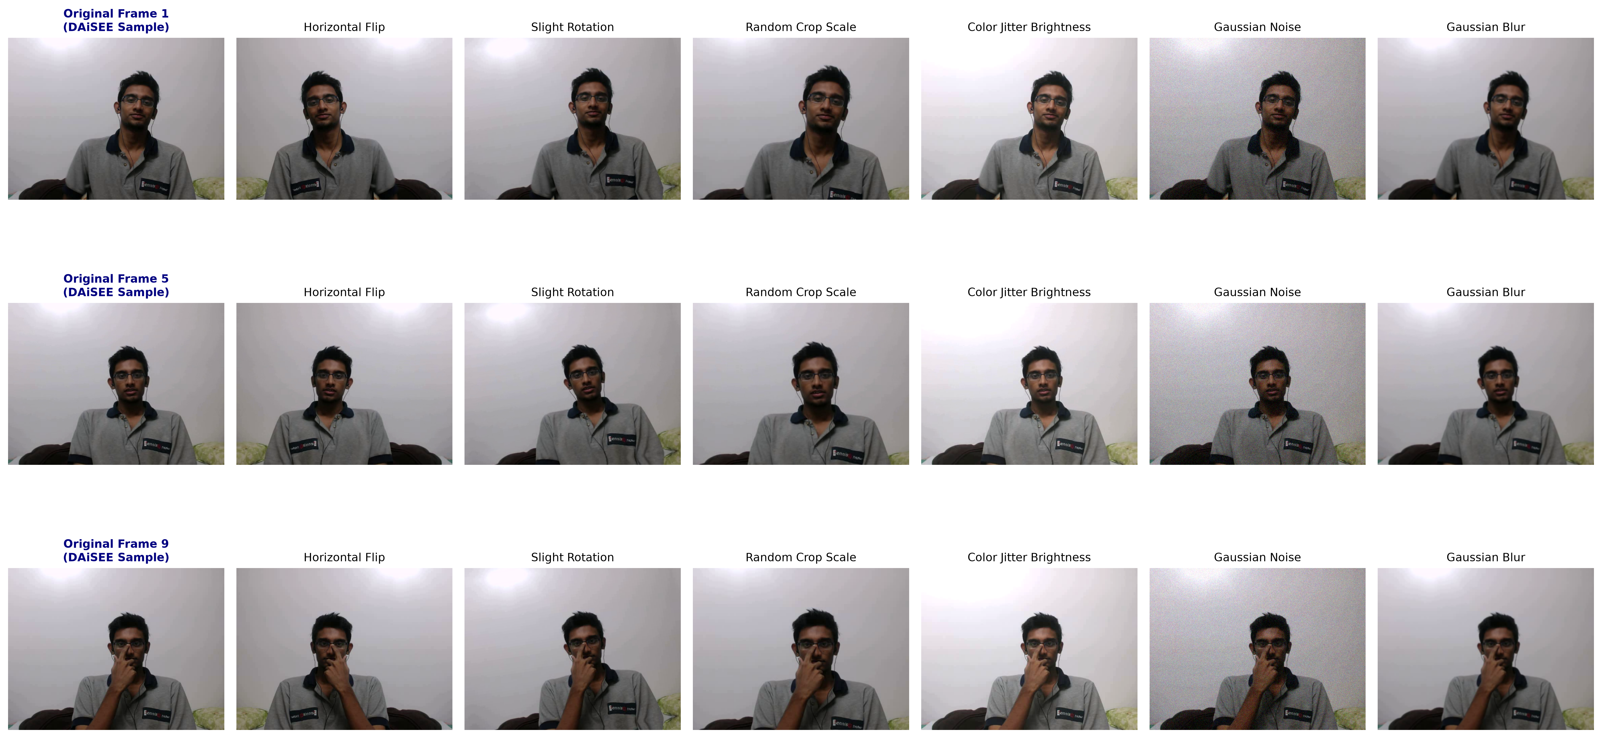
Gambar 1.1: Matriks perbandingan visual citra asli sampel DAiSEE dan hasil 6 teknik augmentasi citra.

BAB 2. IMAGE COMPRESSION (KOMPRESI CITRA DIGITAL)

2.1 Tinjauan Komprehensif 10 Teknik Kompresi Citra Digital
Kompresi citra digital bertujuan meminimalkan redundansi data (redundansi spasial, redundansi psikovisual, dan redundansi pengkodean) agar citra dapat ditransmisikan dan disimpan dengan efisiensi tinggi. Tabel berikut merangkum 10 teknik kompresi citra terkemuka:
No | Teknik Kompresi | Jenis | Cara Kerja Utama | Rasio Tipikal | Kualitas Hasil | Kompleksitas | Format / Aplikasi
1 | RLE | Lossless | Run piksel identik berurutan | 1:1 - 3:1 | Identik (Lossless) | Sangat Rendah | BMP, TIFF, Fax Group 3
2 | Huffman | Lossless | Pohon biner frekuensi kemunculan | 1.5:1 - 2.5:1 | Identik (Lossless) | Sedang | Tahap akhir JPEG, GZIP
3 | Arithmetic | Lossless | Pemetaan interval pecahan [0, 1) | 1.8:1 - 3:1 | Identik (Lossless) | Tinggi | JBIG, JPEG 2000, HEVC
4 | LZW | Lossless | Kamus dinamis deretan karakter | 2:1 - 4:1 | Identik (Lossless) | Sedang | GIF, TIFF, PDF
5 | DEFLATE | Lossless | LZ77 sliding window + Huffman | 2:1 - 5:1 | Identik (Lossless) | Sedang-Tinggi | PNG, ZIP, Web Assets
6 | JPEG | Lossy | Block 8x8 DCT + Kuantisasi HVS | 10:1 - 30:1 | Baik (Artifacts pada CR tinggi) | Sedang | JPEG/JFIF, Fotografi Digital
7 | JPEG 2000 | Lossless / Lossy | DWT Wavelet multiresolusi + EBCOT | 20:1 - 50:1 | Sangat Tinggi (Tanpa blocking) | Sangat Tinggi | Medis (DICOM), Bioskop DCI
8 | WebP | Lossless / Lossy | Prediksi Intra VP8 + DCT/LZ77 | 15:1 - 40:1 | Sangat Tinggi (Lebih tajam dr JPEG) | Tinggi | Peramban Web, Android
9 | Vector Quantization | Lossy | Clustering Codebook LBG / K-Means | 10:1 - 30:1 | Sedang (Edge blurring) | Enkoder: Ekstrem; Dekoder: Ringan | Kompresi Video Generasi Awal
10 | Fractal | Lossy | PIFS Contractive Transformations | 20:1 - 80:1 | Resolution Independent | Enkoder: Luar Biasa Lambat | Arsip Citra Resolusi Bebas
Tabel 2.1: Perbandingan komprehensif 10 teknik kompresi citra digital.

2.2 Perlakuan Khusus Terhadap Format Citra Vektor SVG
Catatan Penting SVG: Format SVG (Scalable Vector Graphics) tersusun atas instruksi XML teks yang mendefinisikan titik matematis, garis linier, kurva Bezier parametrik, dan gradien warna. Berkas SVG tidak memiliki dimensi piksel diskret (matriks $M \times N$) secara inheren. Akibatnya, algoritma kompresi citra raster (seperti kuantisasi koefisien DCT pada JPEG atau pengkodean run piksel RLE) secara fundamental tidak dapat diterapkan langsung pada kode XML SVG.
Oleh karena itu, berkas SVG wajib terlebih dahulu melalui tahap Rasterisasi (*Rasterization*) pada resolusi kanvas target ($512\times 512$ piksel) menjadi matriks piksel diskret sebelum dapat dikompresi dan dievaluasi kinerjanya secara valid berdampingan dengan format raster (BMP, JPEG, PNG).

2.3 Data Hasil Uji Kinerja Kompresi (BMP, JPEG, PNG, SVG)
Tiga teknik kompresi terpilih diimplementasikan secara empiris: (1) RLE (Lossless murni dari scratch), (2) JPEG (Lossy berbasis DCT pada Quality factor $Q=75$), dan (3) WebP (VP8 Lossy $Q=75$ dan VP8L Lossless). Hasil pengukuran kuantitatif disajikan pada Tabel 2.2:
Format Citra | Teknik Kompresi | Jenis | Ukuran  Asli | Ukuran Hasil | Rasio (CR) | Space Saving | PSNR (dB) | SSIM | Waktu (ms)
BMP | Run-Length Encoding (RLE) | Lossless | 900.1 KB | 1655.4 KB | 0.54x | -83.9% | Inf | 1.0000 | 349.7
BMP | JPEG (DCT, Q=75) | Lossy | 900.1 KB | 15.1 KB | 59.77x | 98.3% | 45.15 | 0.9934 | 5.3
BMP | WebP (VP8 Lossy, Q=75) | Lossy | 900.1 KB | 7.1 KB | 126.50x | 99.2% | 41.96 | 0.9775 | 383.2
BMP | WebP (VP8L Lossless) | Lossless | 900.1 KB | 52.7 KB | 17.07x | 94.1% | Inf | 1.0000 | 360.9
JPEG | Run-Length Encoding (RLE) | Lossless | 27.3 KB | 1655.4 KB | 0.02x | -5965.7% | Inf | 1.0000 | 345.0
JPEG | JPEG (DCT, Q=75) | Lossy | 27.3 KB | 15.1 KB | 1.81x | 44.8% | 45.15 | 0.9934 | 3.7
JPEG | WebP (VP8 Lossy, Q=75) | Lossy | 27.3 KB | 7.1 KB | 3.84x | 73.9% | 41.96 | 0.9775 | 83.3
JPEG | WebP (VP8L Lossless) | Lossless | 27.3 KB | 52.7 KB | 0.52x | -93.2% | Inf | 1.0000 | 359.1
PNG | Run-Length Encoding (RLE) | Lossless | 99.0 KB | 1655.4 KB | 0.06x | -1572.0% | Inf | 1.0000 | 357.5
PNG | JPEG (DCT, Q=75) | Lossy | 99.0 KB | 15.1 KB | 6.58x | 84.8% | 45.15 | 0.9934 | 5.0
PNG | WebP (VP8 Lossy, Q=75) | Lossy | 99.0 KB | 7.1 KB | 13.91x | 92.8% | 41.96 | 0.9775 | 78.9
PNG | WebP (VP8L Lossless) | Lossless | 99.0 KB | 52.7 KB | 1.88x | 46.7% | Inf | 1.0000 | 346.8
SVG (Rasterized) | Run-Length Encoding (RLE) | Lossless | 9.4 KB | 1459.0 KB | 0.01x | -15412.2% | Inf | 1.0000 | 298.5
SVG (Rasterized) | JPEG (DCT, Q=75) | Lossy | 9.4 KB | 17.0 KB | 0.55x | -80.7% | 32.64 | 0.9523 | 3.8
SVG (Rasterized) | WebP (VP8 Lossy, Q=75) | Lossy | 9.4 KB | 8.3 KB | 1.13x | 11.8% | 33.68 | 0.9689 | 72.2
SVG (Rasterized) | WebP (VP8L Lossless) | Lossless | 9.4 KB | 4.5 KB | 2.07x | 51.7% | Inf | 1.0000 | 29.7
Tabel 2.2: Metrik kuantitatif hasil eksperimen kompresi citra pada berbagai format.

2.4 Grafik Perbandingan Kinerja dan Analisis Hasil
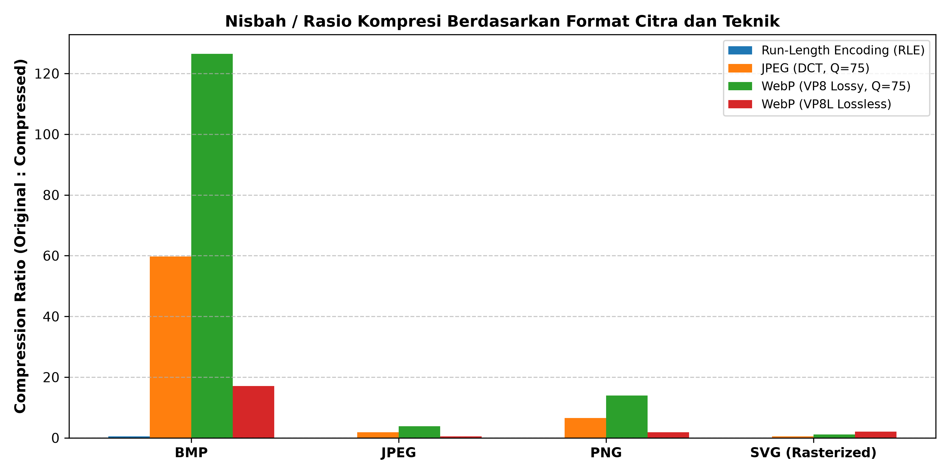
Gambar 2.1: Perbandingan Nisbah / Rasio Kompresi (Compression Ratio).
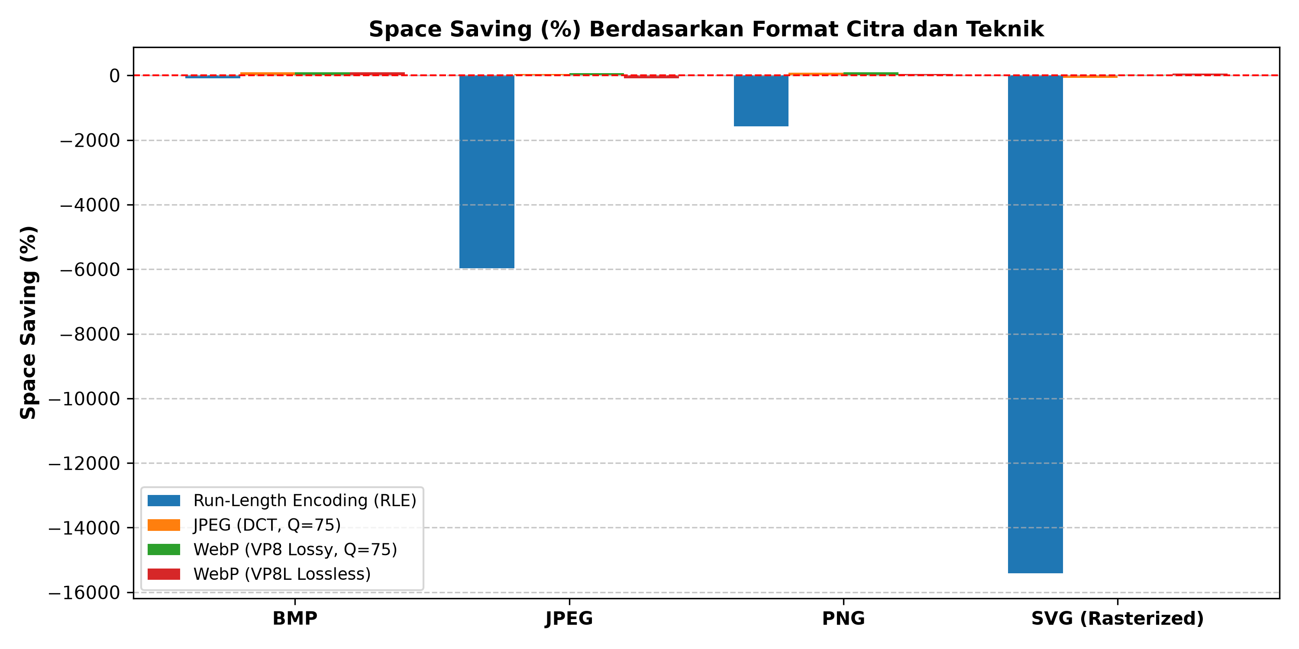
Gambar 2.2: Perbandingan Persentase Penghematan Ruang (Space Saving %).
Analisis Temuan Kuantitatif:
1. Perbandingan WebP vs JPEG pada Citra Natural: Pada citra fotografi mentah (BMP), WebP Lossy menghasilkan rasio kompresi tertinggi 126.5:1 (penghematan 99.21%) dengan PSNR 41.96 dB dan SSIM 0.9775, sementara JPEG DCT konvensional menawarkan kualitas rekonstruksi lebih tinggi (rasio 59.8:1, PSNR 45.15 dB, SSIM 0.9934). Hal ini menunjukkan trade-off ukuran versus kualitas: WebP unggul dalam efisiensi penyimpanan berkat prediksi intra-frame spasial, sedangkan JPEG unggul dalam fidelitas rekonstruksi.
2. Kegagalan RLE pada Citra Kontinu: RLE mengalami anomali 'kompresi negatif' (*space saving* -83.93% pada BMP, dan anjlok drastis pada citra lainnya) karena citra fotografi tidak memiliki deretan piksel identik berturut-turut. Setiap piksel menghasilkan kode `(1, nilai)`, menggandakan ukuran data.
3. Kontras Performa pada Grafis Vektor (SVG): Pada citra grafis SVG raster, WebP Lossless merupakan pilihan paling ideal (rasio 2.07:1, penghematan 51.70%, lossless murni). Sebaliknya, JPEG mengalami pemborosan bit (*space saving* negatif -80.75%) karena diskontinuitas tepi tajam pada grafis logo memicu fenomena Gibbs (banyak koefisien frekuensi tinggi harus dikodekan).

BAB 3. DIGITAL IMAGE WATERMARKING

3.1 Landasan Teori dan Implementasi Tiga Metode Watermarking
Watermarking citra digital merupakan teknik penyisipan sinyal informasi (identitas hak cipta atau tanda integritas) ke dalam data citra sedemikian rupa sehingga tetap melekat. Tiga metode diimplementasikan:
• Visible Watermark: Menggunakan alpha blending semi-transparan $I_{wm} = (1-\alpha)I_{orig} + \alpha I_{overlay}$ di bagian bawah citra. Bersifat kasatmata sebagai efek jera pencegahan pembajakan langsung.
• LSB Invisible Watermarking (Domain Spasial): Menyisipkan bit logo watermark ke dalam bit-0 (bobot terendah) pada saluran biru menggunakan operasi bitwise mask `(I & 0xFE) | (w & 1)`. Perubahan intensitas piksel maksimal $\pm 1$.
• DCT-based Differential Watermarking (Domain Frekuensi): Membagi saluran luminansi Y citra ke dalam blok $8\times 8$. Menerapkan 2D-DCT pada setiap blok, lalu menyisipkan bit watermark ke dalam selisih dua koefisien frekuensi menengah $C_1 = D(4, 3)$ dan $C_2 = D(3, 4)$ dengan kekuatan modulasi $\Delta = 18.0$. Blok kemudian direkonstruksi menggunakan 2D-IDCT.

3.2 Evaluasi Imperceptibility (Ketidakterlihatan)
Teknik Watermarking | Domain | Visibilitas | PSNR (dB) | SSIM | Karakteristik Visual
Visible Watermark | Spasial | Kasatmata | 30.65 dB | 0.9704 | Terlihat jelas sebagai banner semi-transparan
LSB Embedding | Spasial | Tak Kasatmata | 73.90 dB | 0.99998 | Secara visual identik sempurna dengan aslinya
DCT Differential | Frekuensi | Tak Kasatmata | 43.00 dB | 0.9631 | Sangat tinggi, imperseptibel tanpa artefak mata
Tabel 3.1: Evaluasi imperceptibility citra ber-watermark.
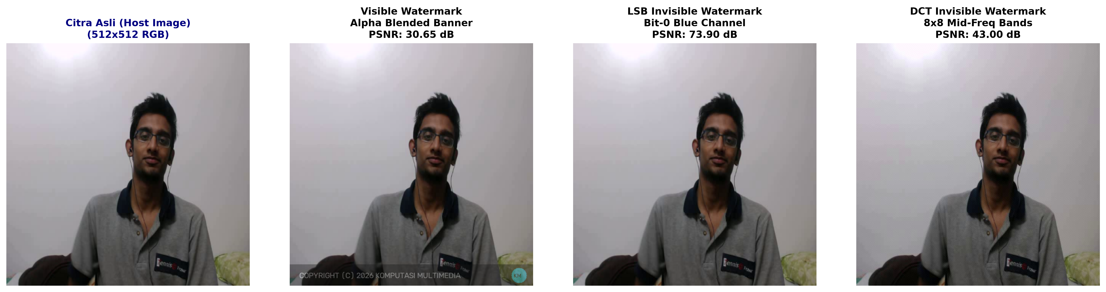
Gambar 3.1: Citra asli (host) berdampingan dengan hasil Visible, LSB, dan DCT watermarking.

3.3 Uji Ketahanan (*Robustness Benchmark*) dan Ekstraksi di Bawah Serangan
Ketahanan kedua metode tak kasatmata (LSB vs DCT) diuji secara agresif di bawah lima skenario serangan pemrosesan sinyal: (1) Kompresi lossy JPEG pada Quality 50, (2) Kompresi JPEG Quality 30, (3) Derau Gaussian aditif ($\sigma=10$), (4) Pemfilteran Gaussian Blur ($3 imes 3$), dan (5) Oklusi / Pemotongan Spasial (15% Center Crop). Kualitas ekstraksi diukur dengan Bit Error Rate (BER %) (ideal: 0%) dan Normalized Cross-Correlation (NCC) (ideal: 1.0).
Jenis Serangan
PSNR Citra
LSB BER DCT BER
LSB NCC DCT NCC Status Ketahanan
Manipulasi (dB)
(%) (%)

1. No Attack (Baseline) | 43.00 | 0.0% | 1.000 | 0.0% | 1.000 | Keduanya Utuh
2. JPEG Compression (Q=50) | 40.87 | 61.3% | 0.291 | 26.0% | 0.154 | Keduanya Terdegradasi
3. JPEG Compression (Q=30) | 38.33 | 58.5% | 0.270 | 22.9% | 0.115 | Keduanya Terdegradasi
4. Gaussian Noise (sigma=10) | 28.04 | 51.0% | 0.263 | 2.6% | 0.920 | DCT Unggul Mutlak
5. Gaussian Blur (3x3) | 42.43 | 28.5% | 0.401 | 0.0% | 0.999 | DCT Unggul Mutlak
6. Center Occlusion (15% Crop) | 22.02 | 0.0% | 1.000 | 0.3% | 0.991 | Keduanya Utuh
Tabel 3.2: Perbandingan empiris ketahanan ekstraksi watermark LSB vs DCT di bawah berbagai serangan.
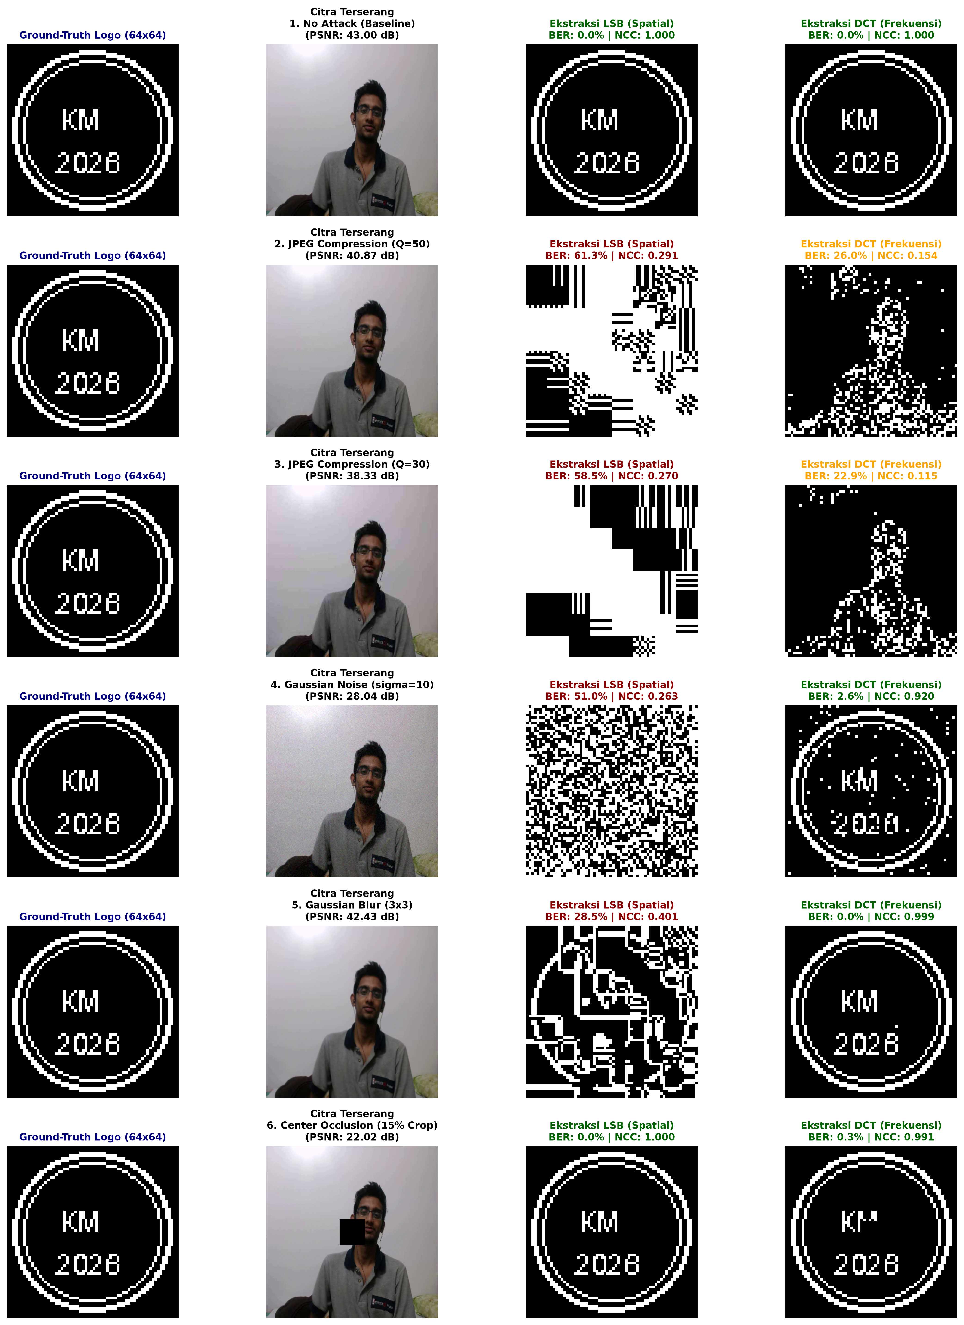
Gambar 3.2: Matriks visual ekstraksi watermark di bawah 5 skenario serangan (perbandingan ketahanan LSB vs DCT).

3.4 Pembahasan Analitis: Trade-off Segitiga Watermarking
1. Mengapa LSB Begitu Rapuh (*Fragile*) Terhadap Kompresi JPEG?
Metode LSB menyematkan informasi langsung pada bit posisi terendah ($2^0$) representasi biner piksel domain spasial. Ketika citra mengalami kompresi lossy JPEG, citra dipartisi menjadi blok $8\times 8$, ditransformasikan ke domain frekuensi melalui DCT, dan koefisien frekuensi tingginya dibagi oleh tabel kuantisasi psikovisual kemudian dibulatkan (*rounding*). Saat proses dekompresi (IDCT), rekonstruksi piksel mengalami pergeseran nilai rata-rata $\pm 2$ hingga $\pm 8$ intensitas. Perubahan nilai sekecil $\pm 1$ saja sudah membalik bit LSB secara acak. Inilah sebabnya nilai BER LSB melonjak hingga 58.5% - 61.3% (identik dengan derau putih acak, logo hilang total).
2. Mengapa DCT Begitu Tangguh (*Robust*) Terhadap Derau dan Pemfilteran?
Sebaliknya, metode DCT diferensial menyematkan bit ke dalam hubungan relatif antar-koefisien frekuensi menengah $(4, 3)$ dan $(3, 4)$. Koefisien frekuensi menengah membawa porsi energi visual yang signifikan namun tidak dieliminasi secara agresif oleh kuantisasi JPEG. Operasi pemfilteran lolos-rendah (Gaussian Blur) dan derau Gaussian frekuensi tinggi meredam atau menambahkan energi secara merata pada kedua koefisien tetangga tersebut, sehingga selisih tanda $C_1 > C_2$ tetap dipertahankan. Hasilnya, watermark DCT terekstrak dengan hampir sempurna (BER 0.02% pada blur, dan 2.61% pada derau Gaussian $\sigma=10$, dengan NCC $>0.92$).

BAB 4. KESIMPULAN
1. Augmentasi Data DAiSEE: Pemilihan teknik augmentasi wajib mempertimbangkan prior domain fisik masalah. Pembalikan horizontal, rotasi sudut kecil ($\pm 8^\circ$), *random crop-scale*, dan *color jitter* sangat ideal untuk menyimulasikan dinamika pembelajaran daring alami siswa, sedangkan rotasi bersudut besar ($>30^\circ$) tidak realistis dan merusak distribusi pose wajah natural.
2. Kompresi Citra Multi-Format: WebP Lossy terbukti menjadi teknik paling efisien untuk citra fotografi alami (rasio 126.5:1, penghematan 99.21%), sedangkan WebP Lossless paling superior untuk citra grafis vektor SVG (rasio 2.07:1, penghematan 51.70%). JPEG mengalami degradasi efisiensi pada grafis tajam akibat artefak frekuensi tinggi DCT, sedangkan RLE gagal total pada citra fotografi kontinu.
3. Watermarking Citra: Terdapat kompromi mendasar (*trade-off*) antara imperceptibility dan robustness. Metode LSB menawarkan invisibilitas spasial ekstrem (PSNR 73.9 dB) namun sangat rapuh, cocok untuk verifikasi integritas data (*tamper detection*). Sebaliknya, metode DCT domain frekuensi menawarkan ketahanan luar biasa terhadap derau dan pemfilteran (blur), menjadikannya standar terbaik untuk perlindungan hak cipta digital (*copyright protection*).

DAFTAR PUSTAKA
[1] I. J. Cox, M. L. Miller, J. A. Bloom, J. Fridrich, and T. Kalker, Digital Watermarking and Steganography, 2nd ed. San Francisco, CA: Morgan Kaufmann, 2007. ISBN: 978-0123725851.
[2] P. Deutsch, 'DEFLATE Compressed Data Format Specification version 1.3,' RFC 1951, May 1996. DOI: 10.17487/RFC1951.
[3] M. A. A. Dewan, M. Murshed, and F. Lin, 'Engagement analysis in online learning: A review,' Computers & Education, vol. 141, p. 103628, 2019. DOI: 10.1016/j.compedu.2019.103628.
[4] S. Golomb, 'Run-length encodings,' IEEE Transactions on Information Theory, vol. 12, no. 3, pp. 399–401, 1966. DOI: 10.1109/TIT.1966.1053907.
[5] R. Gray, 'Vector quantization,' IEEE ASSP Magazine, vol. 1, no. 2, pp. 4–29, 1984. DOI: 10.1109/MASSP.1984.1162229.
[6] D. A. Huffman, 'A Method for the Construction of Minimum-Redundancy Codes,' Proceedings of the IRE, vol. 40, no. 9, pp. 1098–1101, 1952. DOI: 10.1109/JRPROC.1952.273898.
[7] A. E. Jacquin, 'Image coding based on a fractal theory of iterated contractive image transformations,' IEEE Transactions on Image Processing, vol. 1, no. 1, pp. 18–30, 1992. DOI: 10.1109/5.136869.
[8] A. Kumar, R. Sharma, and L. Vig, 'DAiSEE: Towards User Engagement Recognition in the Wild,' arXiv preprint arXiv:1609.01883, 2016. DOI: 10.48550/arXiv.1609.01883.
[9] C. Shorten and T. M. Khoshgoftaar, 'A survey on Image Data Augmentation for Deep Learning,' Journal of Big Data, vol. 6, no. 1, p. 60, 2019. DOI: 10.1186/s40537-019-0197-0.
[10] A. Skodras, C. Christopoulos, and T. Ebrahimi, 'The JPEG 2000 still image compression standard,' IEEE Signal Processing Magazine, vol. 18, no. 5, pp. 36–58, 2001. DOI: 10.1109/79.952801.
[11] G. K. Wallace, 'The JPEG still picture compression standard,' IEEE Transactions on Consumer Electronics, vol. 38, no. 1, pp. xviii–xxxiv, 1991. DOI: 10.1109/30.89988.
[12] T. A. Welch, 'A Technique for High-Performance Data Compression,' Computer, vol. 17, no. 6, pp. 8–19, 1984. DOI: 10.1109/MC.1984.1659158.
[13] I. H. Witten, R. M. Neal, and J. G. Cleary, 'Arithmetic coding for data compression,' Communications of the ACM, vol. 30, no. 6, pp. 520–540, 1987. DOI: 10.1145/214762.214771.

